Liste des premiers Indiens décédés   
dans chaque commune de la Guadeloupe

**Le Conseil Général a fait venir des Indiens en Guadeloupe après l’abolition de l’esclavage de 1848, pour remplacer la main d’œuvre servile dans les champs de cannes des colons.**

**« De 1854 à 1906, date du départ du dernier convoi de rapatriement, 42.900 Indiens sont arrivés en Guadeloupe et environ 10.500 y sont nés. En face, 9.700 seulement ont été rapatriés et 13.300 sont encore présents dans l'île. La différence, soit environ 30.400 personnes, correspond à autant de décès. Tel est le bilan quantitatif accablant de l'immigration indienne en Guadeloupe ; ce n'est pas une statistique, c'est une hécatombe ! » Thèse de Christian Schnakenbourg L'IMMIGRATION INDIENNE EN GUADELOUPE (1848 – 1923) *Coolies*, planteurs et administration coloniale.**

**COMMUNE DE PETIT-CANAL**

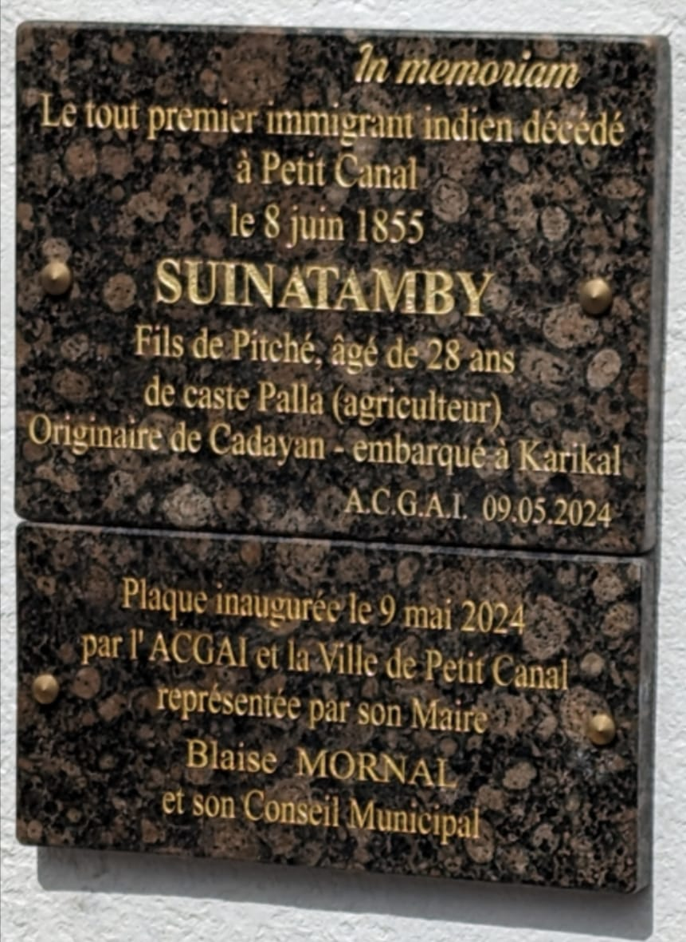

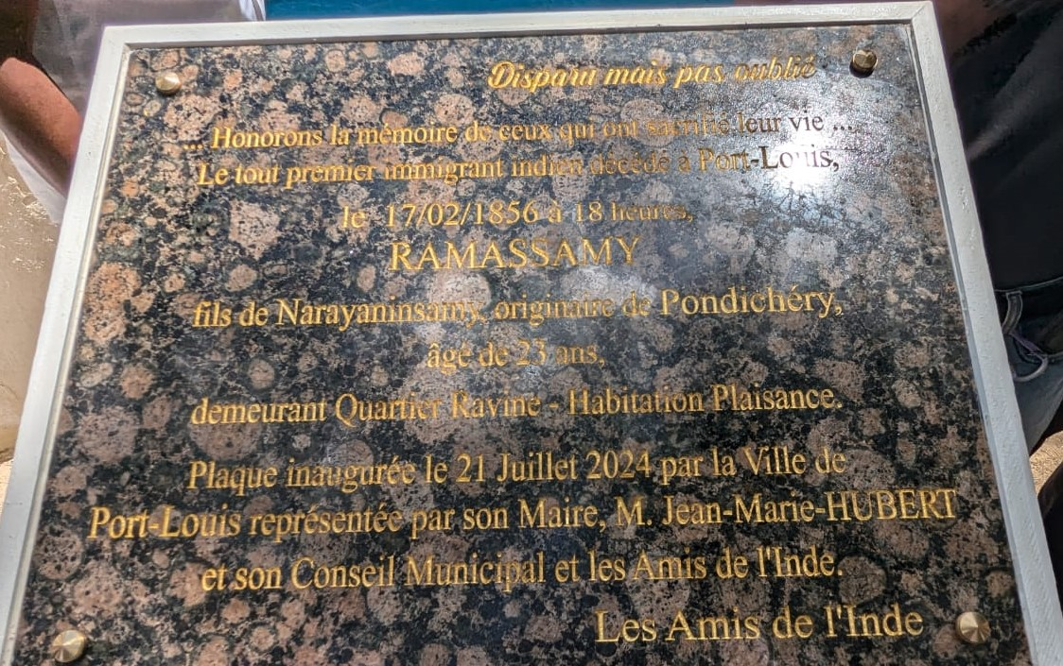

**COMMUNE DE PORT-LOUIS**

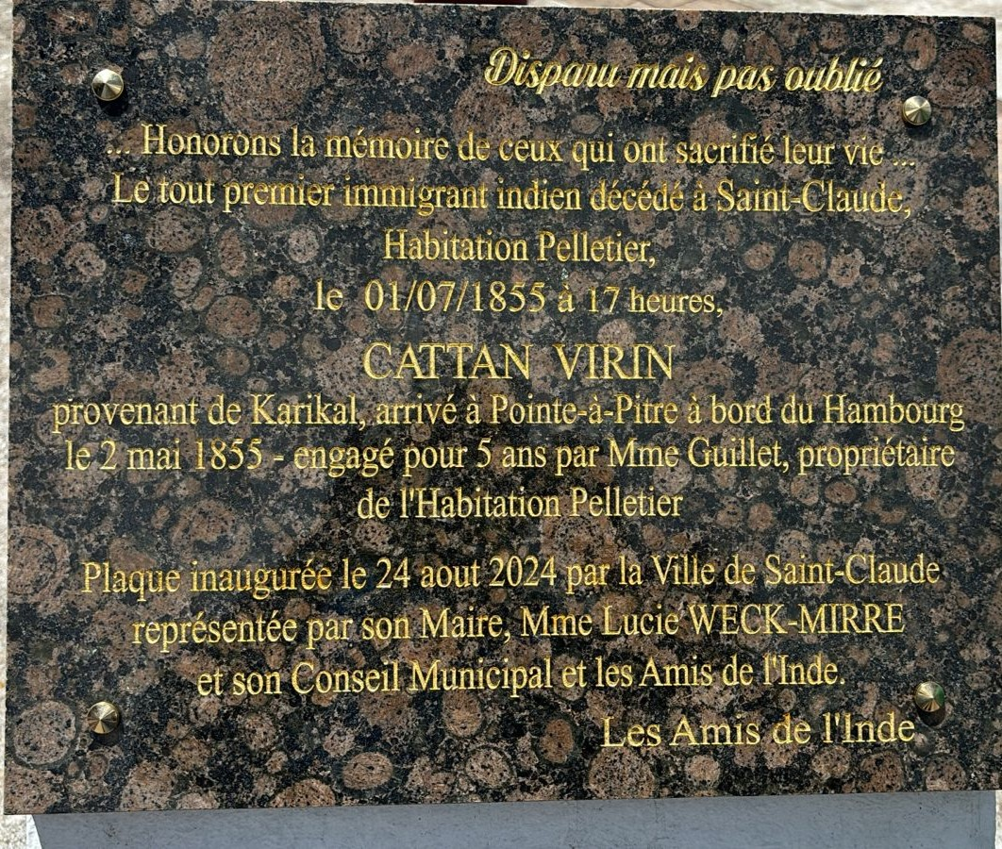

**COMMUNE DE SAINT CLAUDE**